Nombre: ____________________________. Curso: _____.

La **SILLA MUSICAL** es un juego muy divertido que se juega en las fiestas de cumpleaños, reuniones familiares, sala de clases, etc.

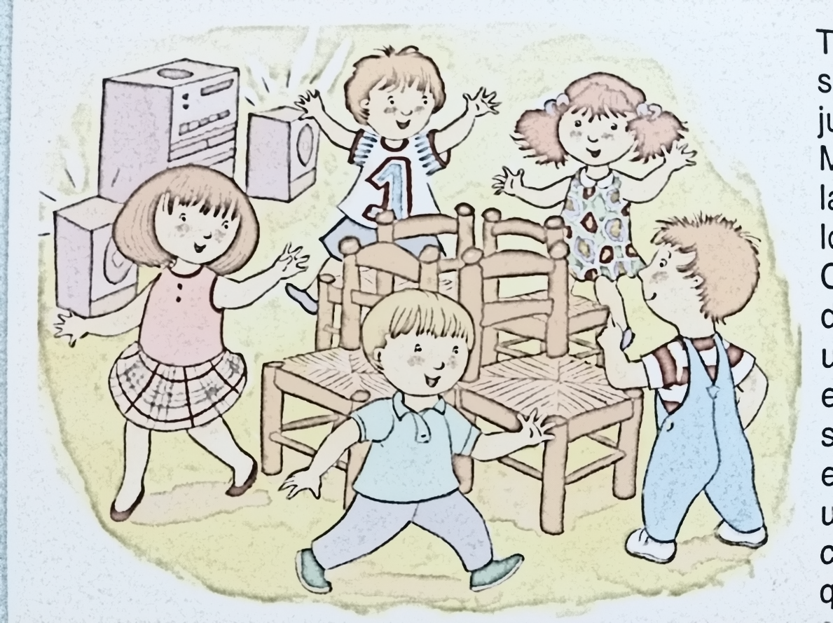

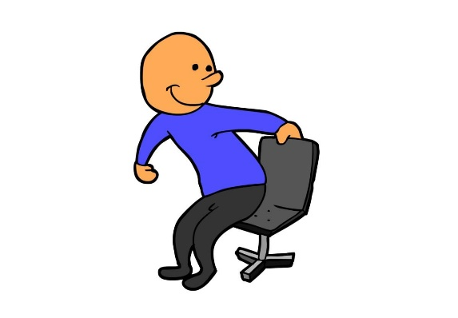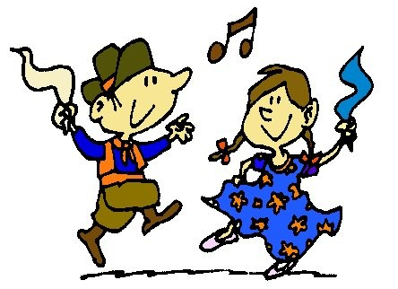 Los jugadores deben bailar alrededor de unas sillas y al ritmo de la música. Cuando se detenga la música deben sentarse en las sillas. ¡Es muy divertido!



Existen variaciones que se pueden hacer de este juego.

Ejemplo 1:

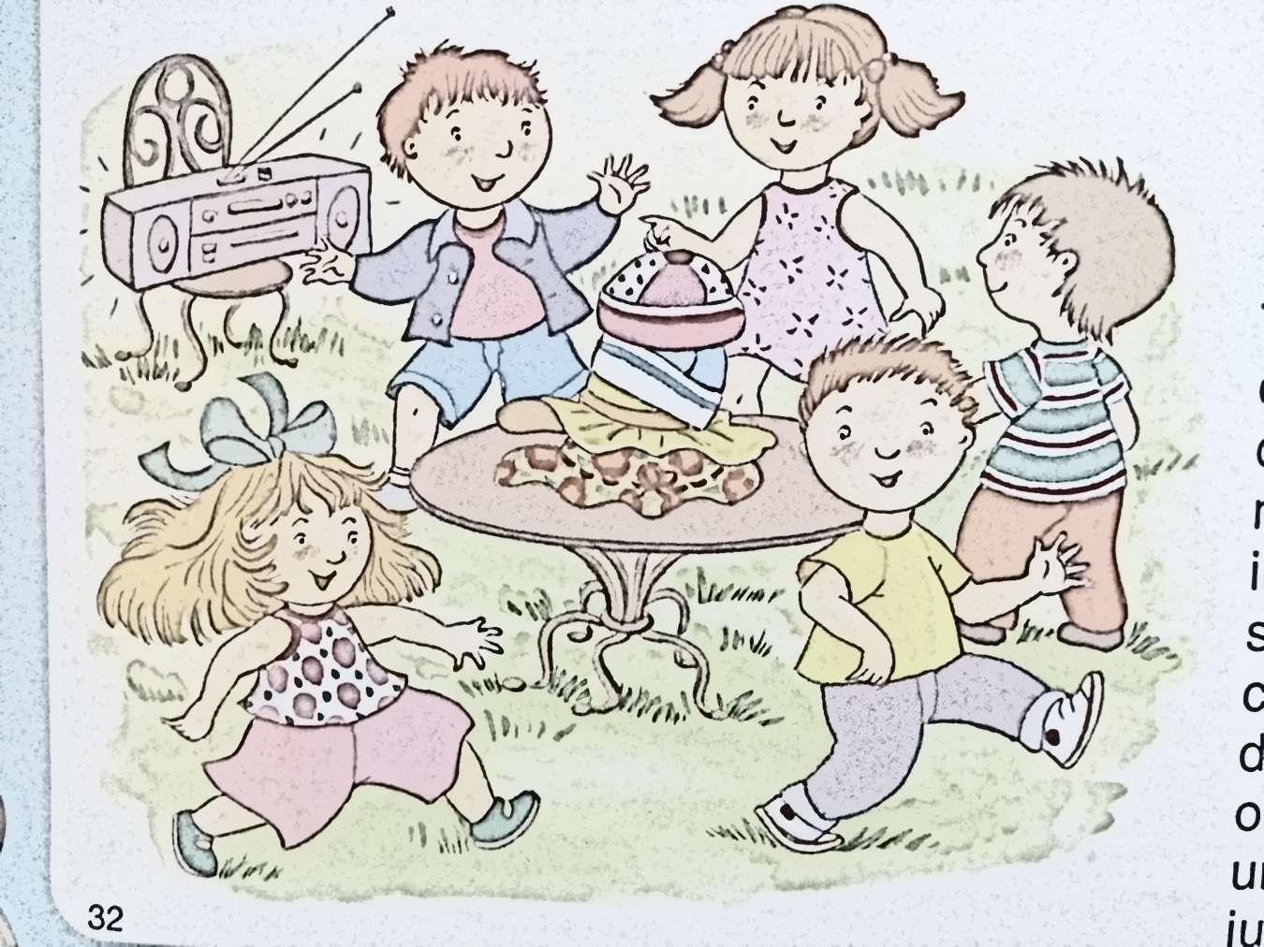 Se utilizan sombreros y gorros, en vez de sillas.

Tambien podemos utilizar gafas y otros objetos. Elige el que te gusta a ti y enciérralo en un círculo:

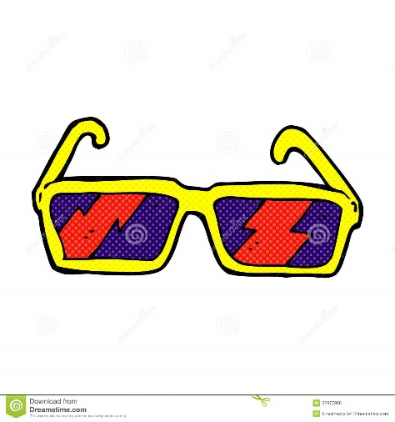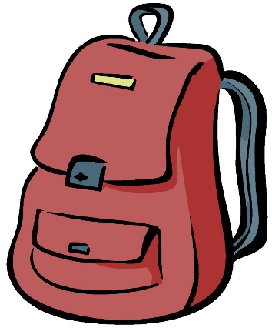

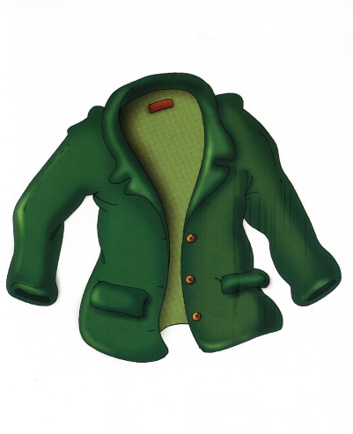

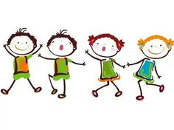

Ejemplo 2:

 Existe otra variación que es colaborativa, donde solo las sillas se van sacando y los jugadores deben ayudarse a sentarse todos, en las sillas que van quedando.

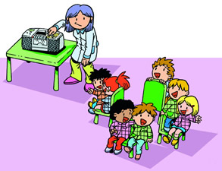

Actividad:

Crea, dibuja y explica tu propia variación del juego La Silla Musical.

Dibujo: Escribe aquí la explicación de tu juego

____________________________________________________________________________________________________________________________________________________________________________________________________________________________________________________________________________________________________________________